BTC 跌的大环境下尽量做空

15 分钟涨势猛，
我大胆一点，上方的蓝线365买入做空，下方蓝线360止盈，370止损
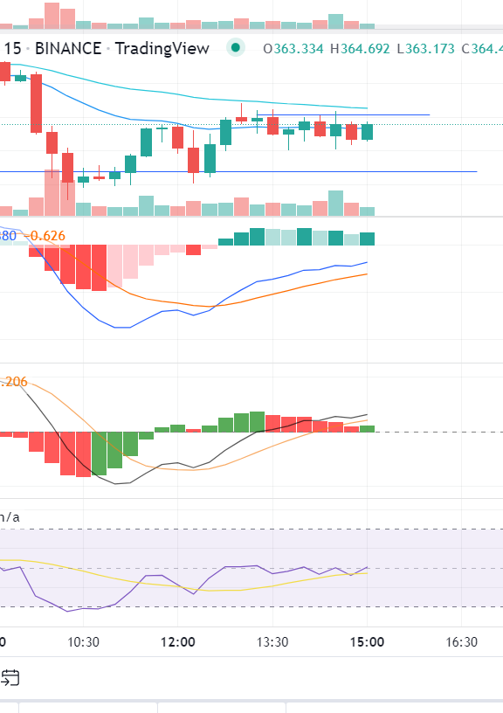
4h 跌
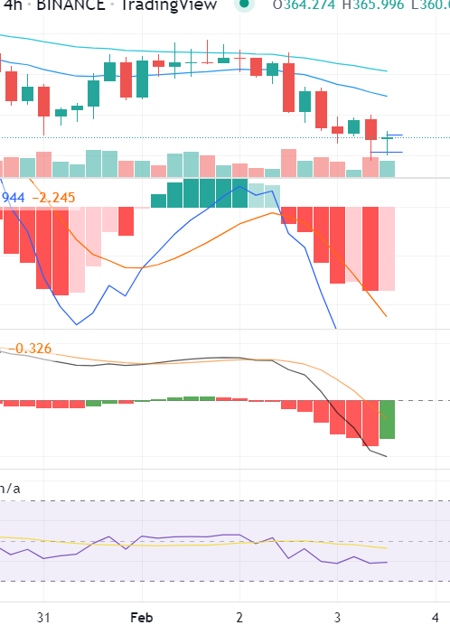
1天涨，不过快跌了
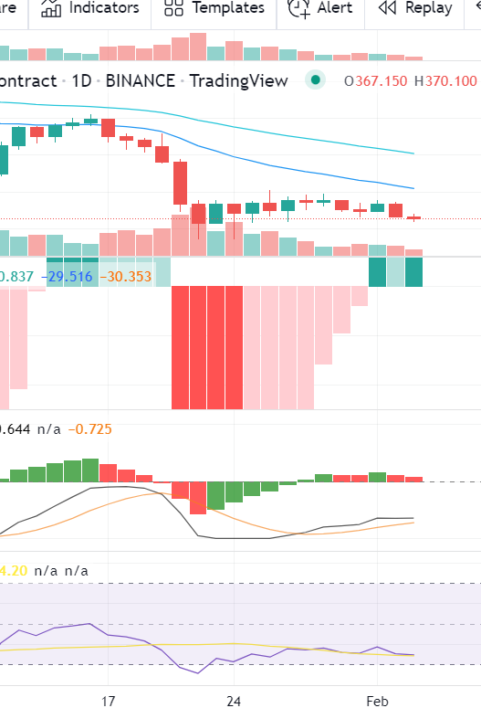
Tm 比特币势头太猛了，
几分钟亏损20% 后市价成交，
重新开，计划369.2重新买入做空，362止盈，376止损
老子刚打完这句话就吃到了BTC的订单
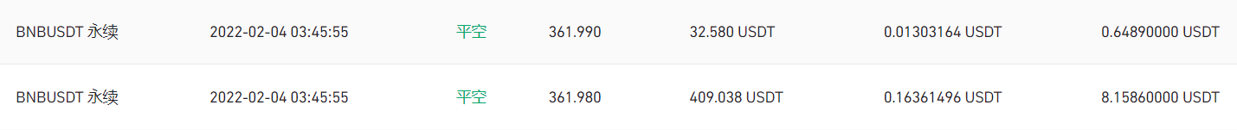
最低跌到345，所以为什么不大胆一点呢？

结果，4h 最终
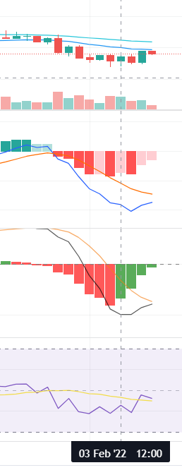
368 买入做多，377止盈，363止损

